
第一课 美丽的春江地域——春江地形概况

你知道吗
在长江之滨，有这样一个新型乡镇，由原来的魏村、安家、百丈、圩塘、孝都五个乡镇合并而成，于2003年10月成立——它的名字是 镇。

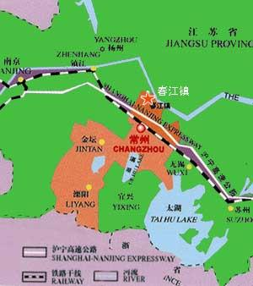
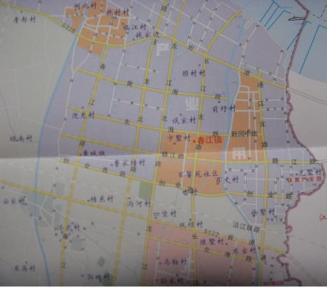
想一想
看着“春江”这个名字，你能想起一首诗吗?

悄悄地告诉你
春江镇，位于江苏省常州市新北区，由五镇合为一镇，现有总人口12.6万，面积140平方公里。春江镇北枕长江，东接江阴市，南临沪宁高速公路，西至常州大外环路。拥有2个万吨级码头和多个千吨级码头的常州长江港、正在建设中的拥有9个5万吨级深水泊位、2个工作船泊位和19个千吨级夹江泊位的录安洲港区是春江镇的两个对外贸易的重要门户；辖区内的国电常州发电有限公司拥有2台60MW发电机组、常州新港热电有限公司、常州长江热能有限公司两家企业各拥有3台75吨锅炉，完全能够满足园区企业供电供热需求；具有10万吨/天生活污水处理能力的市污水处理厂、3万吨/天的工业污水处理能力的新区排水公司紧临工业园区；周围还有南京至杭州、常州至江阴等多条高速公路通达省内外各地，辖区内公路网贯通全镇，与通江路、长江路、龙江路相转通，交通十分便捷；所属的常州高新区，受城区辐射优势日益凸现，形成了集水、陆、空于一体的立体交通网络。

我想做：
知道了春江镇的人口、面积等，你是否也想知道原来的魏村、安家、百丈、圩塘、孝都五个乡镇的情况呢？
 | 地形特点 | 人口 | 面积
魏村
安家
百丈
圩塘
孝都
第二课 美丽的春江地域——解放前后的变化

观察在线
下面的图是解放前长江圩堤改造图片，看了图你能想到当时是什么情形吗？

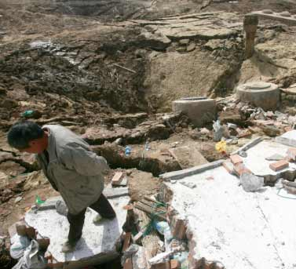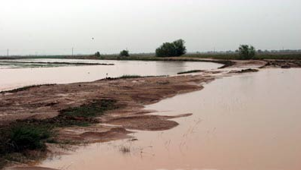

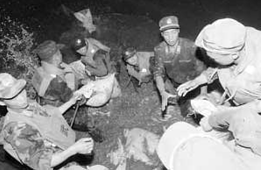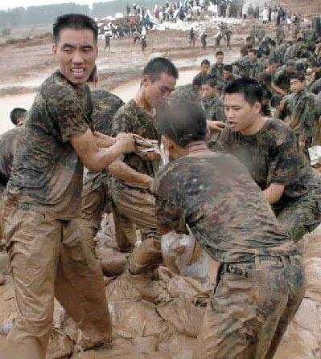

悄悄地告诉你
解放前，圩塘境内的江、港堤岸又矮又狭，堤内水系紊乱，是个洪涝灾害经常有，人民生活日夜愁的穷地方。
解放后，党和人民政府十分重视圩堤修复工程。当时筑堤民工十九个乡，一万三千余人；后政府运来大量块石，驳石坡护堤，把整个江堤筑得象铜墙铁壁一样。现江堤全长512公里，顶高9米，顶宽5米，底宽35米，外坡一比三，内坡一比二。所有圩堤和圩堤外的青坎都植上了树木和草皮护堤。
请您欣赏
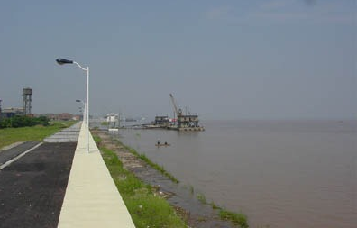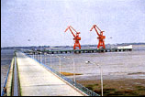
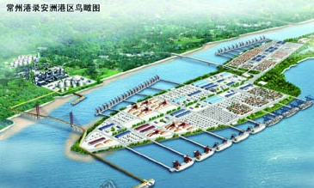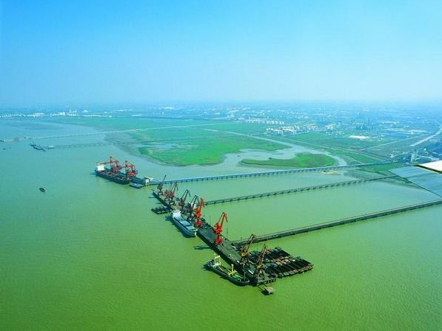
你说我说
看了江堤解放前后的变化，你想说些什么呢？你又想做些什么呢？

第三课 丰富的民情风俗——风俗文化
春江文化源远流长，民情风俗丰富多彩，有关“婚嫁、丧葬、作寿”等，文化真不少！

参考资料
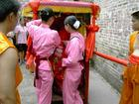
1、婚嫁：旧式婚姻，每多父母之命，
媒妁之言。先求门当户对；算命，尅
八字以卜吉凶。当女方父兄抱女上轿，
撤筷、泼水，表示“嫁出的女儿如泼
出的水”，永无反悔之意。解放后，提
倡恋爱自由、文明结婚，但受传统习
惯影响，迎娶送嫁，仍有人沿袭旧式
婚礼。并大办酒筵，铺张浪费。
2、丧葬：旧时，有人死亡，先讣告邻
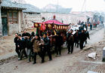
里姻亲。亲友闻讯，前往吊唁，馈送
纸钱、挽联等，入殓时，吹哨呐，鸣
丧炮，点“七星灯”，做道场。挖土为
穴，举行棺葬。送葬回来为“回丧”。
至家门口，跨火堆，吃糖茶，名为“登
高”。从亡日起，按七天计算，头七至
终七均举行葬祭。亡后百天为“百日”。
丧期三年，期满脱孝。现大力进行丧
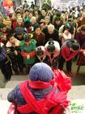
葬改革，提倡火化。
3、作寿：年届五十、六十等整岁，家
庭经济稍宽裕者，每为长者作寿。亲
友馈送寿面、寿帽，主家设寿酒欢庆。
现在，人逢十、二十、三十等整岁，无
论老少，均办酒作寿。
交流汇报

联系实际，说说你们周围在“婚嫁、丧葬、作寿”方面还有什么举措？

继续探索

你还知道我们春江有哪些民情风俗吗？
风俗名称 | 活动方式

第四课 丰富的民情风俗——传统节日
在历史悠久的文明春江，每一个传统节日都有它的历史渊源、美妙传说，反映了春江的传统习俗、道德风尚和价值观念，寄托着整个春江的憧憬，因此千百年来长盛不衰。

参考资料

1、春节。
春节，历来是新春佳节。春季为一岁之首，正月为一季之首，初一为一月之首。故谓“三阳开泰”。正月初一那天，“爆竹一声除旧，桃符万户更新。”确有一番除旧布新景象。亲友见面，无不“恭喜发财”。掉龙灯、舞狮子、唱春，一片喜气洋洋。拜年，一直延续到正月十六，“新鲜豆腐烧咸肉。”
2、清明。
农历四月初四、初五，为清明节。清明，“清明何处不飞花”？有远足、踏青之举；“清明时节雨纷纷”，引起游子的愁绪。清明节现为“民族扫墓节”。人们都到祖先坟上祭扫，学校团体到革命烈士墓地献花圈，缅怀先烈，以示悼念。

3、端午
五月初五（农历）是端午（端阳）节。传有一则故事，一个神话。一则故事：纪念爱国诗人——屈原。屈原看到祖国前途陷于绝望，乃作《怀沙》赋，抱石自投旧罗江而死。一个神话：《白蛇传》。
相沿以下几种习俗：划龙船、包粽子、贴避邪符。
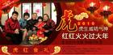
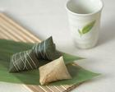
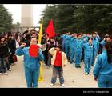
春节 清明 端午

研究发现
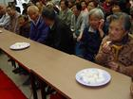
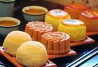

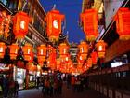

你知道上面图片分别是什么传统节日吗？写一写节日名称，并写写相应的庆祝方式。
传统节日名称 | 活动方式

第五课 生动的语言文化——谚语
谚语由广大人民群众在实践和生活中口耳相传、世代相沿而成，往往通过一种现象，表明一个生活的道理。谚语反映的内容涉及到社会生活的各个方面。
参考资料

气象谚语是人们在长期的生产实践中，观察气象的经验总结。
农业谚语是农民在生产实践中总结出来的农事经验。
卫生谚语是人们根据卫生保健知识概括而成的。
社会谚语泛指为人处世、接物待人、治家治国等方面应注意的事。
学习谚语多是学习经验的总结，激励人们发奋学习。
阅读在线
1、蚂蚁搬家蛇过道，大雨马上就来到。
2、学如逆水行舟,不进则退。
3、知不足者好学,耻下问者自满。
4、朝霞不出门，晚霞行千里。
5、今冬麦盖三层被，来年枕着馒头睡。
6、日落胭脂红，无雨也有风。
7、冬吃萝卜夏吃姜，免得医生开药方。
8、知之为知之,不知为不知,是知也。
9、庄稼一枝花，全靠肥当家。
10、凡人不可貌相，海水不可斗量。
11、笑一笑，十年少；愁一愁，白了头。
12、若要人不知，除非己莫为。
13、刀不磨要生锈，人不学要落后。
14、世上无难事，只要肯登攀。
15、良药苦口利于病，忠言逆耳利于行。
16、狭路相逢勇者胜。
17、为学患无疑,疑则进也。
小小考官

看了上面的参考资料，你能把上面谚语的序号正确填写在下面的直线上吗？
气象谚语：
农业谚语：
卫生谚语：
社会谚语：
学习谚语：

七嘴八舌

第六课 生动的语言文化——歇后语
歇后语是我国人民在生活实践中创造的一种特殊语言形式。它一般由两个部分构成，前半截是形象的比喻，象谜面，后半截是解释、说明，象谜底，十分自然贴切。在一定的语言环境中，通常说出前半截，“歇”去后半截，就可以领会和猜想出它的本意，所以称它为歇后语。
阅读在线
大年夜打浆——贴对
瘌痢头撑伞——无发（法）无天
竹篮打水——一场空
泥菩萨过江——自身难保
哑巴吃黄连——有苦难说
瞎子吃馄饨——肚里有数
小和尚念经——有口无心
船头上跑马——走投无路
十五只吊桶——七上八下
狗捉老鼠——多管闲事
肉包子打狗——有去无回
杨柳返青——魏村（回春）
小小考官

你能把歇后语后面一半填写完整吗？
猫捉老鼠狗看门——
贵州驴子学马叫——
骑驴看唱本——
案板上的肉——
苍蝇飞进花园里——
八哥啄柿子——
牵牛要牵牛鼻子——
热锅上的蚂蚁——
兔子的尾巴——
猪八戒照镜子——
兔子尾巴——
癞蛤蟆想吃天鹅肉——
半空的云彩——
半空中打把式——
半空中的火把——
半空中的气球——
半空中放爆竹——
半空中盖房子——
七嘴八舌

开个歇后语比赛
参加对象：老师、同学
比赛规则：（1）必答题
（2）抢答题
(3)评选“歇后语大王”

第七课 生动的语言文化——春江方言
一个地方的传统文化的那种特色和底蕴是历久弥新的，我、你、他一起慢慢走过这座城市，用我们自己的心灵去感受这里的古风遗韵，说一口流利的方言，知道家乡的大街小巷，懂得一点家乡常识。
阅读在线

小丫头——小女孩
小佬——男孩
薄刀——菜刀
波波——走走
窗盘——窗户
墙头娘——墙壁上
台娘——桌子上
加头、昨头、前夜头——即今天、昨天、昨天的前一天
大家学方言
比比谁最棒

地地道道的春江方言，还挺有韵味的。这些方言你知道是什么意思吗？请选择正确的序号填写。
1 、国子 （ ）
（a）裤子 （b）开心果 （c）电线 （d）硬币

2、窝头谷 （ ）
（a）女孩 （b）河流 （c）窝里斗 （d）砍头
3 、花花仙 （ ）
（a）花心萝卜（b）闪电 （c）蓓蕾 （d）大雨
4 、谷起 （ ）
（a）谷堆 （b）回家 （c）运动 （d）碟片
5 、头哭廊 （ ）
（a）一种骂人的话（b）发廊（c）箱子（d）脑袋
6 、澳绕 （ ）
（a）马虎的人 （b）后悔 （c）失眠 （d）绕远
7、就嗲谷 （ ）
（a）回家 （b）干啥（c）为什么 （d）瞎说
8、那塔 （ ）
（a）那个方向（b）一种民族（c）不干净（d）清清爽爽
9 、阵头 （ ）
（a）枕头 （b）打雷（c）一会儿 （d）打人头部
春江方言歌谣会

你会用春江方言唱童谣吗？ 试试看，你是最棒的！

第八课 春江的姓氏侨胞
春江地域涉及百丈、圩塘、魏村、孝都、安家五个乡镇，人口众多，姓氏繁多。今天，我们就来聊聊我们春江的“姓氏”、“侨胞”。

疑问层层

有关“姓氏”，你有什么疑问呢？（姓氏的起源是什么？姓氏是怎么来的？姓氏的种类有多少？姓氏数量有多少？……）

探索发现
带着你们的疑问，分好小组，一起去探索吧！并把探索结果进行汇总。

小组名称 | 探索的问题 | 探索结果

参考资料
在春江这么多的姓氏中，有多少是侨胞呢？让我们一起来看一则资料。
圩塘：现有旅居海外的同胞33人，其中在加拿大1人。马来西亚1人。在香港、澳门10人，在台湾省的育21人。
魏村：现有港澳台同胞30人。居住香港、澳门的16人，居住台湾的14人。
安家：现有华侨2人，港、澳同胞9人，在台湾的32人。
……
“文化大革命”期间，侨胞和他们的亲属在政治上受到歧视，粉碎“四人帮”后，党的政策得到了正确的贯彻和落实，不少侨胞回大陆观光或探亲，受到了政府和人民的欢迎和接待。如：侨居美国的须玉新分别于一九七九年五月和一九八0年八月来安家舍探亲。
调查访问

你还对其中的哪位侨胞有所了解呢？与你的同伴一起进行调查访问吧，相信你会有更多的收获。
被调查人 | 有关信息

心灵驿站

此次调查访问，你的内心一定思绪万千，赶快用笔记录你此刻的感想吧!

课外积累
百家姓
赵钱孙李 周吴郑王 冯陈褚卫 蒋沈韩杨 朱秦尤许
何吕施张 孔曹严华 金魏陶姜 戚谢邹喻 柏水窦章
云苏潘葛 奚范彭郎 鲁韦昌马 苗凤花方 俞任袁柳
酆鲍史唐 费廉岑薛 雷贺倪汤 滕殷罗毕 郝邬安常
乐于时傅 皮卞齐康 伍余元卜 顾孟平黄 和穆萧尹
姚邵湛汪 祁毛禹狄 米贝明臧 计伏成戴 谈宋茅庞
熊纪舒屈 项祝董粱 杜阮蓝闵 席季麻强 贾路娄危
江童颜郭 梅盛林刁 钟徐丘骆 高夏蔡田 樊胡凌霍
虞万支柯 昝管卢莫 经房裘缪 干解应宗 宣丁贲邓
郁单杭洪 包诸左石 崔吉钮龚 程嵇邢滑 裴陆荣翁
荀羊於惠 甄麹加封 芮羿储靳 汲邴糜松 井段富巫
乌焦巴弓 牧隗山谷 车侯宓蓬 全郗班仰 秋仲伊宫
宁仇栾暴 甘钭厉戎 祖武符刘 景詹束龙 叶幸司韶
郜黎蓟薄 印宿白怀 蒲邰从鄂 索咸籍赖 卓蔺屠蒙
池乔阴郁 胥能苍双 闻莘党翟 谭贡劳逄 姬申扶堵
冉宰郦雍 郤璩桑桂 濮牛寿通 边扈燕冀 郏浦尚农
温别庄晏 柴瞿阎充 慕连茹习 宦艾鱼容 向古易慎
戈廖庾终 暨居衡步 都耿满弘 匡国文寇 广禄阙东
殴殳沃利 蔚越夔隆 师巩厍聂 晁勾敖融 冷訾辛阚
那简饶空 曾毋沙乜 养鞠须丰 巢关蒯相 查后荆红
游竺权逯 盖益桓公 万俟司马 上官欧阳 夏侯诸葛
闻人东方 赫连皇甫 尉迟公羊 澹台公冶 宗政濮阳
淳于单于 太叔申屠 公孙仲孙 轩辕令狐 钟离宇文
长孙慕容 鲜于闾丘 司徒司空 亓官司寇 仉督子车
颛孙端木 巫马公西 漆雕乐正 壤驷公良 拓拔夹谷
宰父谷粱 晋楚闫法 汝鄢涂钦 段干百里 东郭南门
呼延妫海 羊舌微生 岳帅缑亢 况后有琴 梁丘左丘
东门西门 商牟佘佴 伯赏南宫 墨哈谯笪 年爱阳佟
第五言福 （百家姓终 计有504个姓氏）
第九课 有趣的民间文艺一
旧时春节、农闲以及“迎神出会”期间，凭着春江人特有的勤劳、智慧，形成了舞龙灯、调狮子、唱春等各种形式的文艺娱乐。现在还利用有些民间文艺形式开展宣传活动，为群众所喜闻乐见。
观察在线
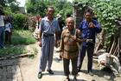
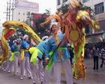
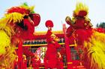
场景一 场景二 场景三
上面三幅场景熟悉吗？这就是我们春江的民间文艺之舞（调）龙灯、调（舞）狮、唱春的精彩画面。
大开眼界

让我们一起去通过网站、录像或请当地的这些艺人，去亲眼目睹这些有趣的春江民间文艺的风采吧！

实践体验
欣赏完艺人们的精彩演出，想不想也学着露一手，同学间试着练练看。
参考资料

你对这些民间文艺了解吗？让我们一起去读读有关舞龙灯、调狮子、唱春的资料吧！

1、舞（调）龙灯
舞（调）龙灯历古有之，是本地最普遍的群众娱乐活动之一。龙灯用竹制成，“龙头”、“龙尾”以竹为骨，先用夏布蒙上再用丝绵纸糊好和“龙”衣（白布）一起画鳞着色。为区别“龙”种，颜色或黄、或青、或白、或蓝均可。“龙”身直径约为一尺左右，每间隔五尺许，安装一根顶端带有篾圈的竹棍，附依于“龙”衣，称为一节。“龙”身之长短，安装节而定，少则三节，多则二十三节。
每逢春节，群“龙”遍游，锣鼓喧天，人声鼎沸，热闹至极。

2、调（舞）狮
“狮”用篾圈扎成头，用青布作皮，绿纸剪成细条糊在青布条上为毛。
调（舞）狮是春节间玩乐项目之一，一般有三至五人组成，一人或两人舞狮；一人敲锣，一人手提灯笼收钱；一个包营财物。
调（舞）狮者每到人家门口，先做跑、跳、蹬等动作，然后进门，向室内转一圈便出门作点头致敬神态，做毕另去他户。

3、唱春
旧时，春节期间或逢节作集时，均有手持小锣肩背褡裢者沿门敲唱，即谓唱春。现仍盛行。唱春内容很广，见啥唱啥，一般是祝福恭维之语。也有唱地方风物，农谚，民间传闻等。七字一句，押韵顺口，通俗易懂。其中百丈薛家巷就出现了很多唱春的人。现选唱段一节如下：
唱春诀
八字墙门向阳开，九字下头转个弯，十字头上加一笔，千年富贵万年财。
过边唱到这边来，两家府门一齐开，过边唱他生活好，这边又唱你进财。
脚踏府门步步高，高低良田出元宝，元宝好比潮来水，早潮未退夜潮来。
新造房子簇崭新，黄铜门环耀眼睛，四根金杜托正梁，代代儿孙出能人。
出能人来说能人，能人出在你家门，智能胜过诸葛亮，神机超出刘伯温。
见啥样来唱啥样，八仙台子放中央，堂上挂着唐寅画，枝山题对分两旁。
八位君子好海量，稻谷仙姿座华堂，谈古说今仗狭义，慷慨济贫流世芳。

第十课 有趣的民间文艺二
了解了舞龙灯、调狮子、唱春的民间文艺，带着我们的兴致，让我们继续走进我们春江有趣的民间文艺。
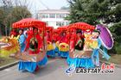
观察在线
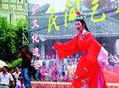
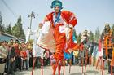
场景四 场景五 场景六

参考资料：

4、滩簧
滩簧，也称常锡文戏，现叫锡剧。本地在春节及农闲时节、集市常有演出。有二人对唱，也有三人以上表演唱。有简单乐器伴奏。演唱内容大多是妇孺皆知的《珍珠塔》、《玉蜻蜓》、《白蛇传》、《梁山伯与祝英台》等，旧时本地从事弹唱滩簧的人有丁风根、梁细宝、王老三、王老四等。

5、荡湖船
荡湖船（下滩称花船）用竹扎成，糊布、纸，画有图案，贴上对联。船顶用红绿绸打成花结，绸带下系船首船尾，用彩珠作帘，船形小巧玲珑，如花似锦。船中有一位打扮俏丽的姑娘，船首船尾有一男一女，一个扮成老翁，一个扮作老妇，船沿两旁有手持竹竿撑篙的船工两人。
表演时，彩船似在湖中徐徐颠波缓行，船工作来回撑船动作。老翁手持芭蕉扇，老妇挥动花手绢窜前跳后，边说边答，笑话边篇，姿态妞妮，滑稽可笑。船内姑娘两个老人搭话所点伴随琴笛边摇船边歌唱各种民歌，有“醒世曲”、“无锡景”等。现在又增
唱一些锡剧、越剧选段，如“珍珠塔”、“红楼梦”等。歌声婉转动听，引人入胜。

6、走高跷
高跷用六尺左右长短木棍两根，在离上端尺许处安装平板一块（为脚踏处）即成。表演时，扮演者脚缚于棍，手执道具或胡琴、笛子、锣鼓、敲板等乐器。有时脸面化妆，穿戴戏衣帽，在场地来回走动吗，边演边唱。演出节目有《四杰村》、《唐僧取经》、《小放牛》、《秋香送茶》等数十出。演员个个走技高强，演艺娴熟，常常博得观众掌声不绝。

大开眼界
让我们一起去通过网站、录像或请当地的这些艺人，去亲眼目睹这些有趣的春江民间文艺的风采吧！

交流汇报

通过这两节课的学习、了解，你有什么收获？又有什么感受呢？与同伴交流交流。

继续探索

我们春江还有哪些有趣的民间文艺呢？与你的同伴一起，继续探索、发现吧！

第十一课 春江之最
小朋友们，生活在百丈这么久，你知道百丈之最吗？
下面就让我们一起来走进百丈，走进春江。

历史资料：

- 最古老的桥是薛家巷的白龙桥，建于清朝嘉庆18年（1813年）
- 最古老的寺庙是双坝大队的千墩庙（又名烈帝庙），建于明嘉靖六年（1520年）
- 最早创建的学校是依东乡第一国民初级小学（今为百丈中心小学），创办于1912年。
- 解放后最大的水利工程是开友谊河，该河有3·1公里长，合土方34万方，6000余人参与开河工程。
- 1983年3月，沟河村委的徐家塘，老古桥开始供水，这两个村是我乡最早饮用自来水的自然村。
继续探索：

你还知道哪些百丈之最，跟同学们交流下。

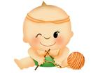
课外调查：

问问你的爷爷 、奶奶或者身边的年长之人，了解我们现在所处的春江有哪些“最”，并做好记录。

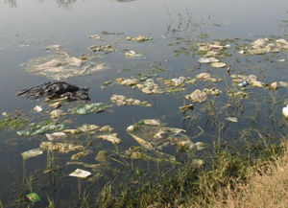
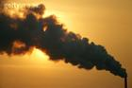
完美征程：

根据以上图片，请同学们思考一下，春江最应该改善的是什么？
如何才能让我们的春江更加完美？
作为小学生的我们有能够做些什么呢，谈谈你的想法。

第十二课 幸福春江——衣
大开眼见：

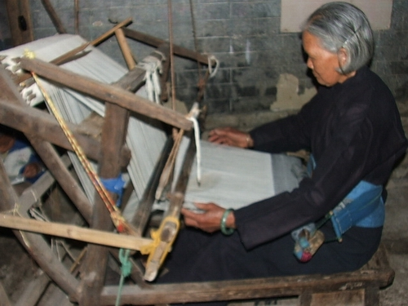
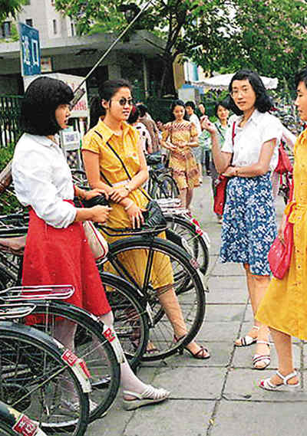

（1） （2）
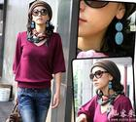
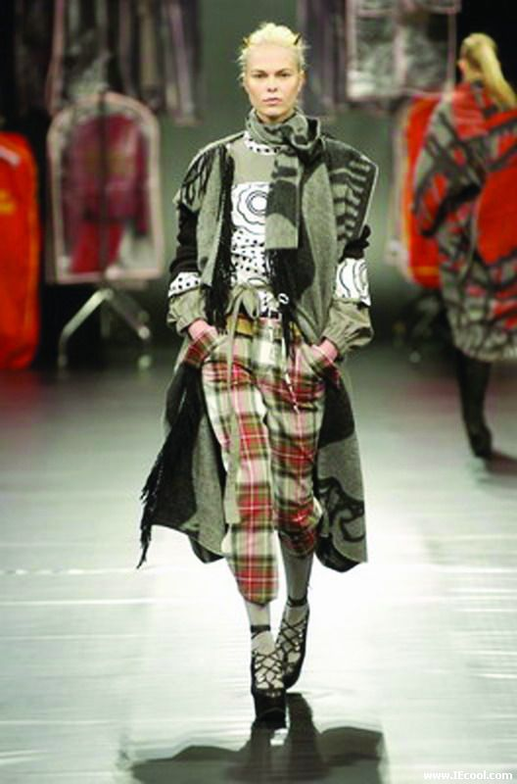

（3） （4）

心灵碰撞：

（1）仔细观察四幅图片，谈谈你从图上了解到哪些知识。

（2）结合你的亲身体验，说一说在你身边发生的有关衣
服的故事。

轻轻的告诉你：
解放前，我镇一般农家，均以自纺自织的黑、白、青、灰色的土布缝制的衣服。成年男人四季多穿中式对襟上衣和大腰裤；也有穿大襟长袍的（单的叫长衫，夹的叫夹袍，棉的叫棉袍）。较富裕的人家用“洋布”、“厂布”（工厂机织布）做衣服，只有极少教人身穿绸缎、呢料的衣服。成年女人，多半穿大襟上衣和大腰裤子、也有穿旗袍的。男女童装基本上同成年人是一样的。
解放后一段时间，随着人民生活的不断改善、服装的变化也较大。衣料从土布发展到各种机织花色棉布、绸缎、毛料、呢绒以及化纤织物。式样种类变化更大，长裙、短裙、羊毛衫、大衣…等应有尽有，而且颜色也是五光十色的了。人们衣柜里的衣服已经不仅是为了应付季节的需要，更多的是一种美的追求，时尚的体验。
时尚的元素永远不会定格，前进的速度是飞快的，但是从很多时装周中，我们还是能够看到时尚的发展方向。

请同学们回家参考有关信息，在下列的圈中设计一套十年以后流行的服装。要努力哦！



同学评价得分：

教师评价得分：

第十三课 幸福春江——食
参考资料:

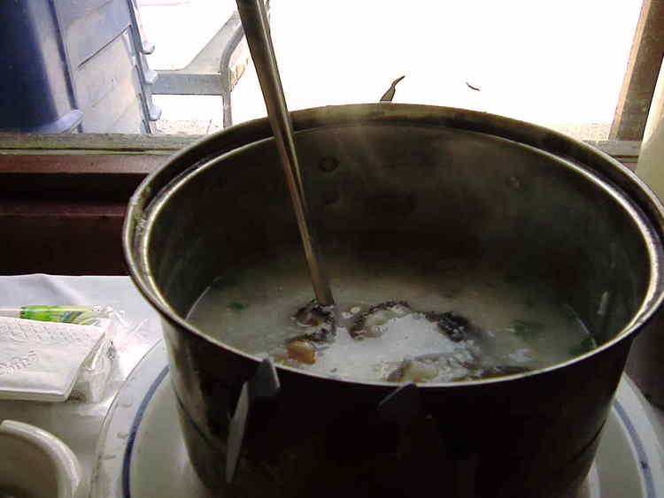
春江原是农业地区，历代种植稻麦，兼种 杂粮，故我镇人民多以米、面为主食，佐食杂粮。解放前，贫苦农民，食不果腹，一日三餐，以稀为主，年很少吃上几顿干饭。红薯、南瓜、红花郎等经常作为主食食用。

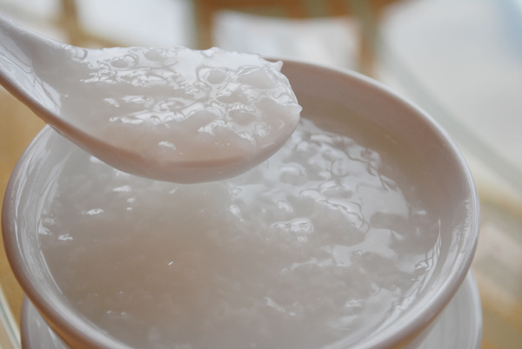
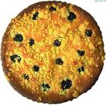

改革开放以来，粮食连年丰收，吃稀的越来越少。早餐吃饼团等干点也慢慢变成了普遍现象，蛋禽鱼肉等原先的奢侈物也能不时的上桌，水果也逐渐在人们的生活中出现了。已经不仅局限于温饱，生活水平已经有了明显的提高。
观察交流：

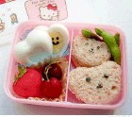
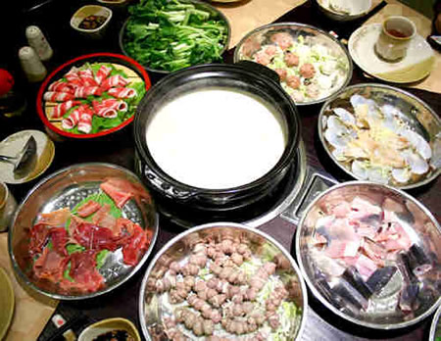

看上面两幅图片，结合你的生活实际，谈谈现在人们吃的情况。再和你的同学说说留给你印象较深的有关吃的事迹。

调查探索：

请你回家问问你的爷爷奶奶他们所吃过的食物，并与你平时吃
的食物进行比较，用几句话写写你的感受

第十四课 幸福春江——住

观察在线：

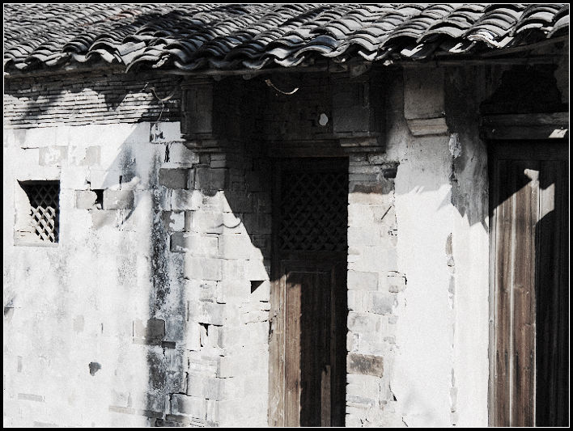
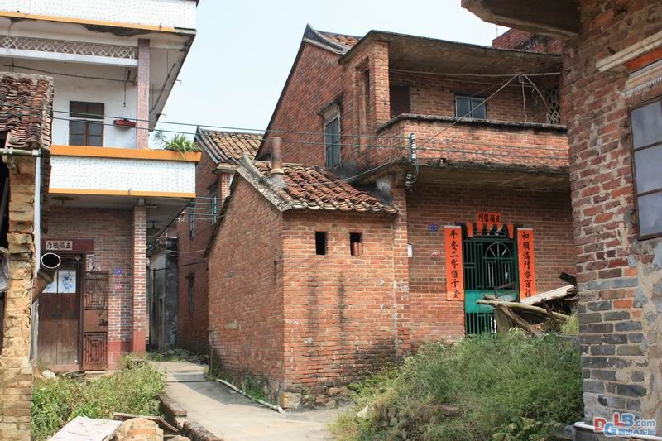

- （2）
解放前和解放初期 八十年代初期
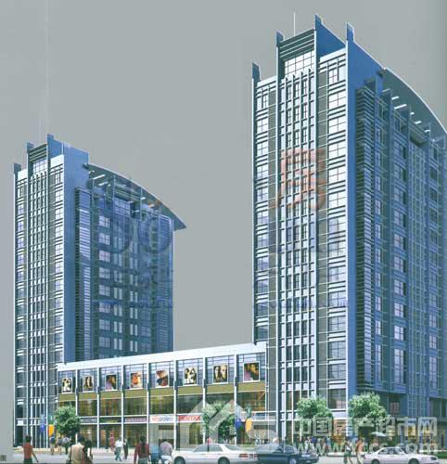
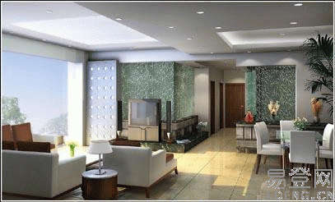

（3） （4）

现在的住房和家装环境
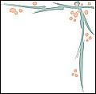
上面四幅图片是不同时期我们的住房，请同学们认真观察，并用自己的语言说说看都发生了那些变化？

交流汇报：
结合你所调查的结果，和你的同桌说说看你的家乡在住房
上有哪些变化？

调查访问：
回家问问你的家人，请他们谈谈自己经历的住房环境的变
化，并写一写。

第十五课 幸福春江——行

回首往事：
解放前，交通闭塞行路难，断桥残路航路弯。从农村上街只有几条乡道，肩挑车载。进城有两种方式，一种是走“大马路”，曲折狭窄，用步行或用木制的手推独轮车帮助载物。另一种方式乘船，交通极为不便。
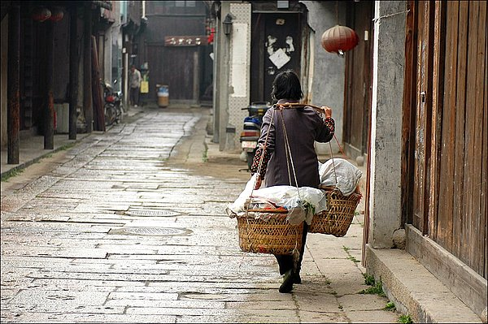
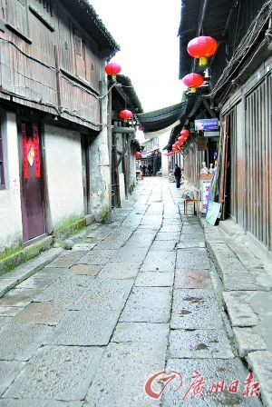

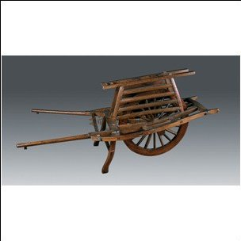
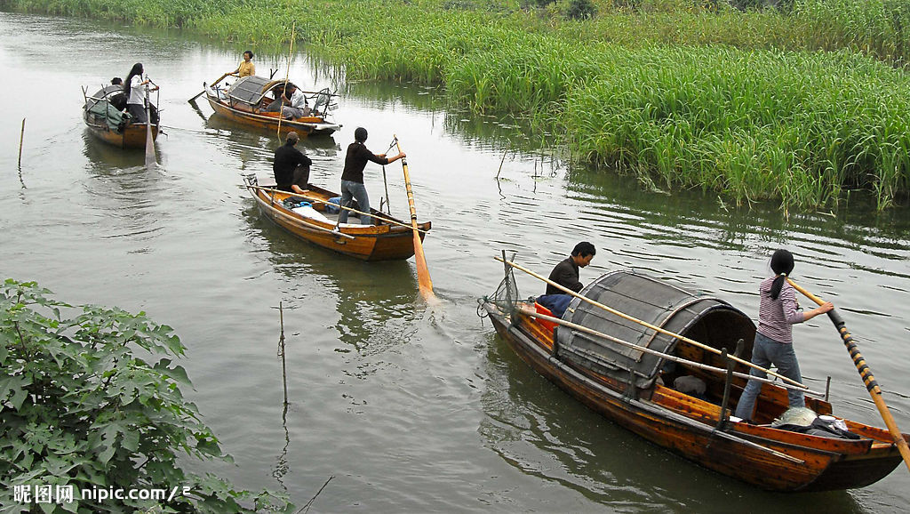

七嘴八舌：

看看就是我们的交通情况，你想对同学们说些什么呢？

近途交通：

观察下列图片，结合你的亲身经历，说说现在我们的
近途交通发生了哪些变化？
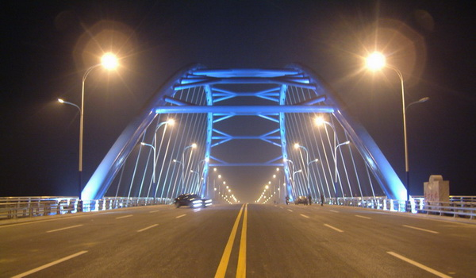
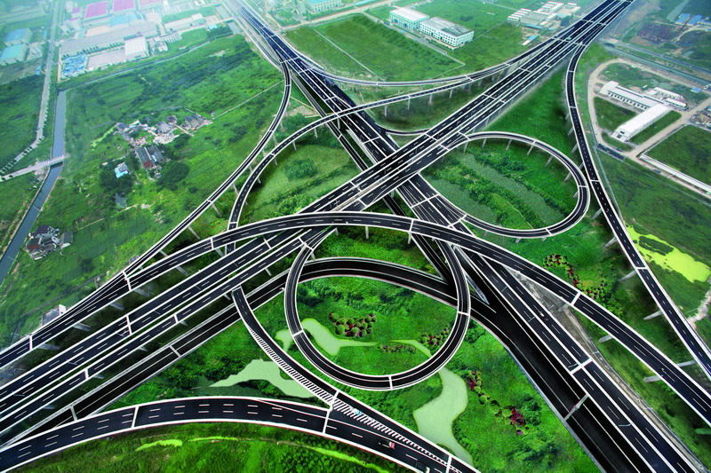

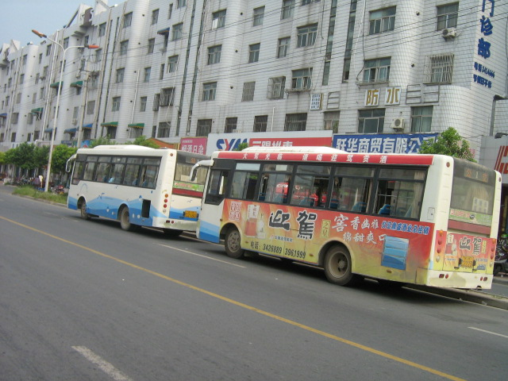
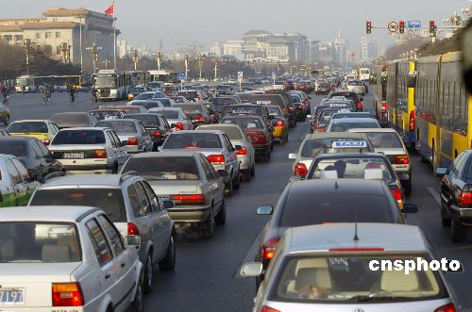

远程设计：
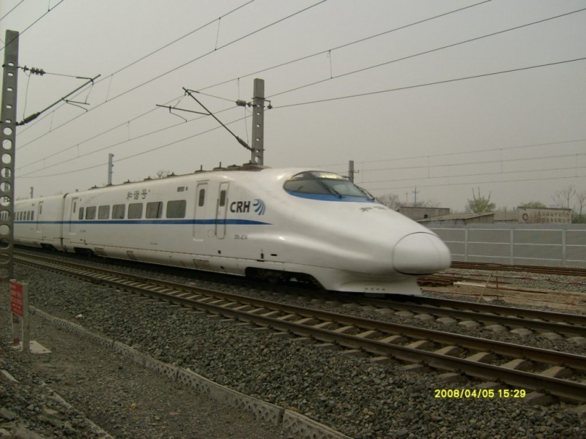
如果我们么要去北京、香港甚至更远的地方，那我们可以选择更快捷的方式，如：火车、飞机。可以较大的节省路上花费的时间



那你清楚飞机和火车到底有多快吗？和你的同桌说说看。

综合回顾：

通过我们对吃、穿、住、行发展变化的探索，我们可以联想到什么？作为一个新中国的接班人，你又打算怎么做呢？请你用几句话来表述一下

